Hướng dẫn chạy chương trình Snakegame trên PC giao tiếp với Pi qua Uart

1. Cài đặt Qt:

- Vào link sau, chọn phiên bản phù hợp để tải xuống:
http://download.qt.io/official_releases/qt/5.12/5.12.5/

-Ở trong thư mục chứa file *.run vừa tải xuống, mở terminal và thực hiên các lệnh sau:
$ chmod +x *.run
$ ./*.run
$ sudo apt-get install build-essential
$ sudo apt-get install libfontconfig1

2. Chạy chương trình Demo

- Mở Qt, click vào File, chọn open project và trỏ tới file .pro
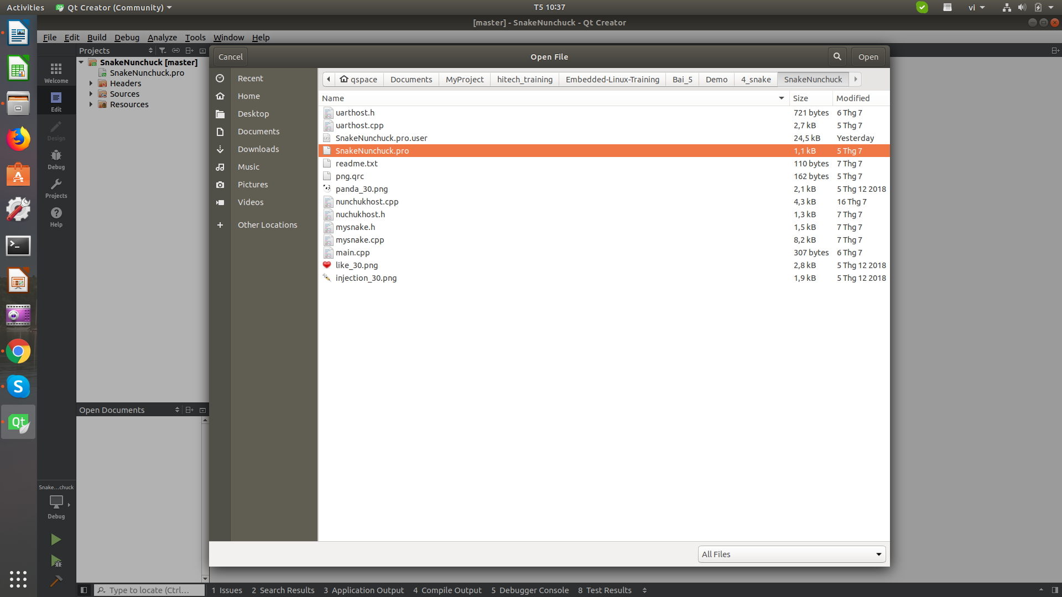
- Cắm cáp serial để kết nối Pi với PC, mở terminal gõ lệnh sau:
$ sudo chmod 777 /dev/ttyUSB0

- Quay trở lại giao diện Qt, nhấn Ctrl + R để chạy chương trình Snake game

3. Hướng dẫn cách xử lí Uart data gửi từ Pi lên:

- Lấy Nunchuk packet data:
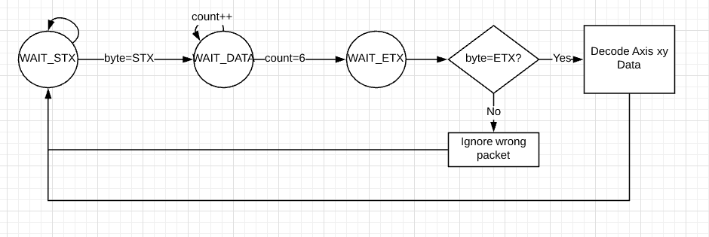

- Giải mã event:

